Počty zjištěných trestných činů neoprávněné držení platební karty dle ust. § 249b zákona č. 140/1961 Sb. na území městského ředitelství Ostrava.
Tabulka č. 1 a graf č. 1 zachycuje první polovinu roku 2008 po jednotlivých měsících a tabulka č. 2 a graf č. 2 zachycuje srovnání prvních polovin let 2003 až 2008.
Tabulka č. 1
 |  |  | 2008
 | leden | únor | březen | duben | Květen | červen
§ 249b | 45 | 39 | 47 | 43 | 41 | 68

Tabulka č. 2

 | 2003 | 2004 | 2005 | 2006 | 2007 | 2008
§ 249b | 187 | 230 | 220 | 232 | 342 | 283

Graf č. 1
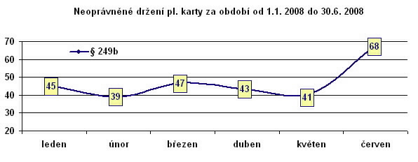
Graf č. 2

